北 京 交 通 大 学 考 试 试 题（A卷）
学生学院 班级 学号 姓名 任课教师
------------------------------------装 -------------------------------------------------------------------订--------------------------------------线-----------------
课程名称： 微积分BII 学年学期： 2014—2015学年第2学期
课程编号： 73L178Q 开课学院： 理学院 出题教师：

题 号 | 一 | 二 | 三 | 四 | 五 | 六 | 七 | 八 | 九 | 十 | 总分
得 分
阅卷人
一、选择题（每小题2分，满分10分）
1. 在点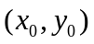处两个偏导数存在是在处可微的
（A）必要条件； （B）充分条件；
（C）充分必要条件； （D）以上都不是。
答 ( )
（A）
2. 设常数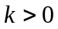，则级数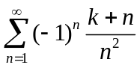
（A）发散；(B)绝对收敛；(C)条件收敛；（D）收敛或发散与的取值有关。

答 ( )
(C)
3. 设函数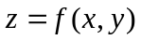在点附近处有定义，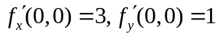，则
（A）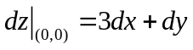；
（B）曲面在点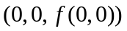的法向量为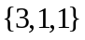；
（C）曲线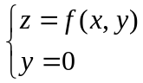在点的切向量为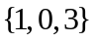；
（D）曲线在点的切向量为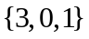。
答：（ ）
（C）
4. 设上半球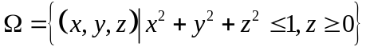, 则以下等式错误的是
（A）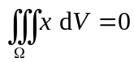；（B）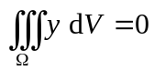；
（C）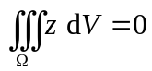；（D）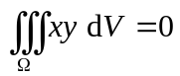。

答 ( )
( C ).

5．设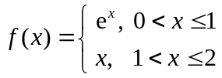 的正弦级数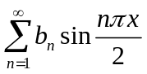 的和函数为，则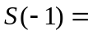
（A）0 ； （B） ； （C）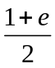 ； （D）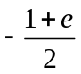
答（ ）
答：( D )

二、填空题（每小题2分，满分10分）
1．球面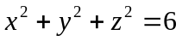与抛物面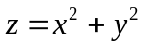的交线在点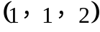处的切线方程为 。

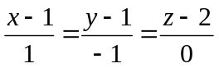

2．函数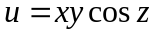，则在点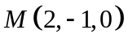处的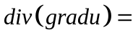 2 。
3．设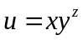，则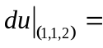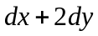。
4．若交换积分次序，则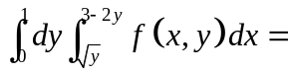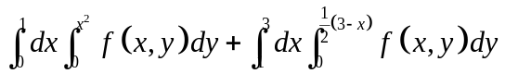 。

5．设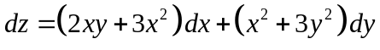，则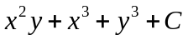。
三、（10分）
设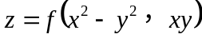，其中函数具有二阶连续的偏导数，试求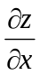，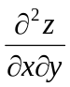．
解：
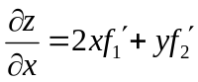 ，
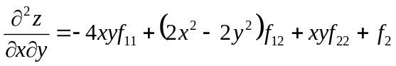 ．
四、（10分）
设球体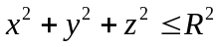内任一点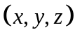处的密度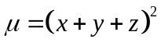，计算该球体的质量。
解：
而由对称性，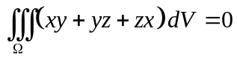，所以
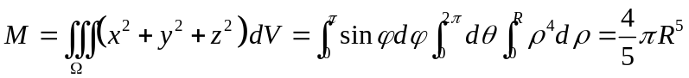。

五、（10分）求曲线积分
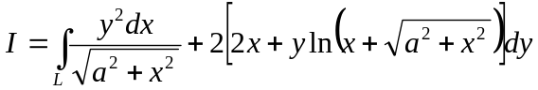
其中是圆周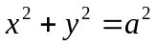上由点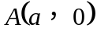沿逆时针方向到点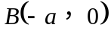的圆弧，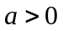为常数．
解：
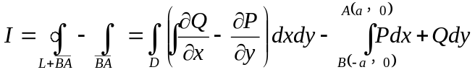
而 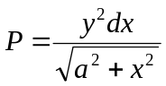， 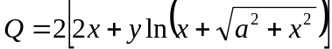
所以，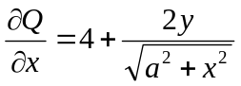， 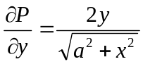
因此，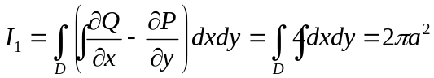，
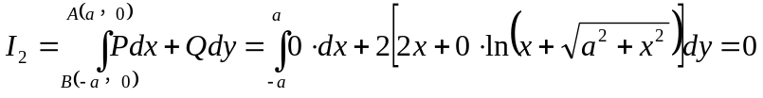
所以，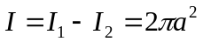.
六、（10分）
设为曲面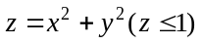的上侧，计算曲面积分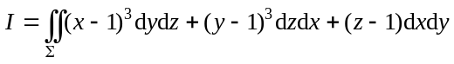．

解：设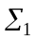为平面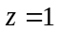上被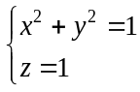所围部分的下侧，与所

围成的空间区域计为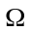. 则
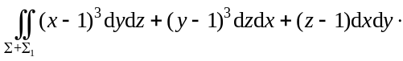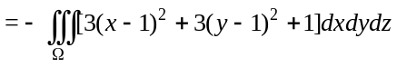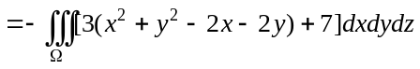 因为，
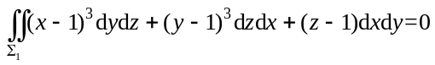,
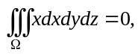
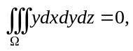
所以，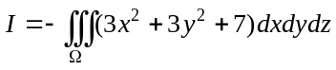
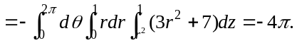
七、（10分） 求级数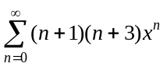的收敛域及和函数．
解：由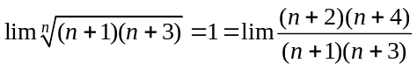知，幂级数收敛半径为．
对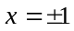，当时，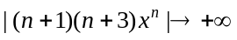，
所以，的收敛域为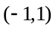．
由于幂级数的和函数在是无穷次可微函数，并且
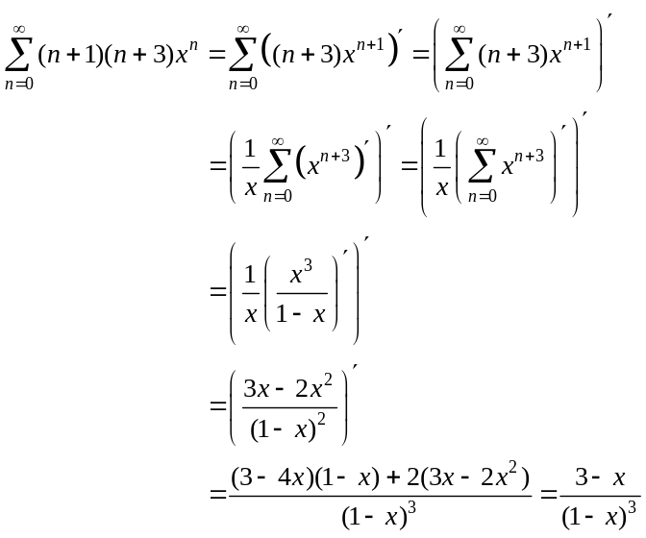
八、（10分）
已知力场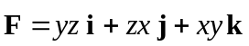，问将质点从原点沿直线移动到曲面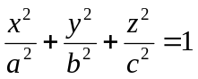的第一卦限上的哪一点时，使所作的功为最大？并求此最大功．
解：
设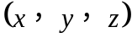为曲面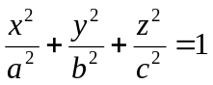第一卦限上的任意点，则射线段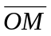的方程为
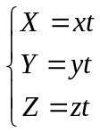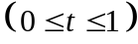
因此，沿所作的功为
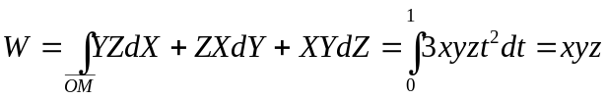
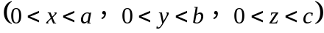
设Lagrange函数 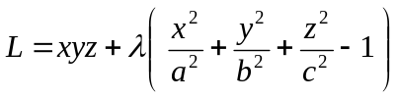
由
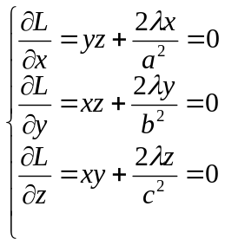
解得唯一驻点 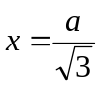，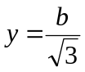，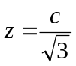．即点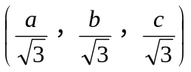为所求的点．且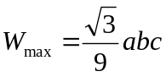．

九、（10分）
设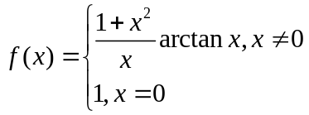，试将展开成的幂级数，并求级数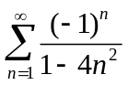的和。
解：设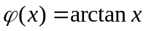，于是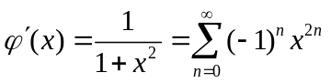，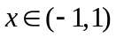，故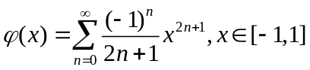，
于是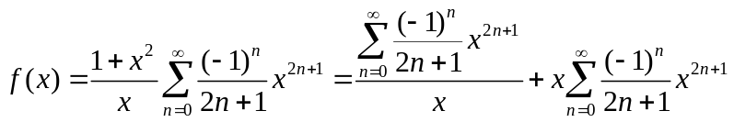
=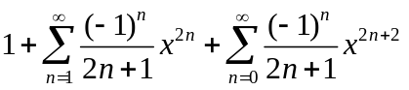
=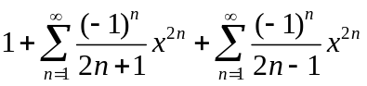=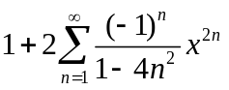
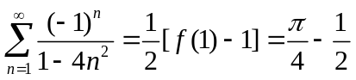。

十、（10分）
设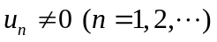且 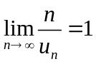，求证：级数 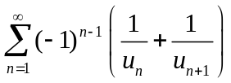
条件收敛.
解 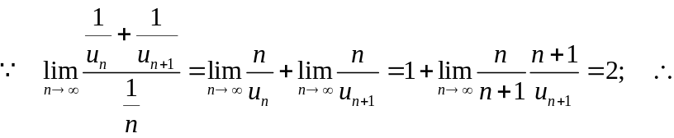级数不绝对收敛。
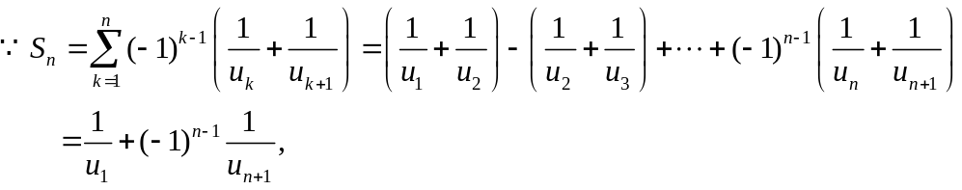 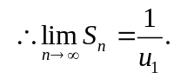 故级数收敛且为条件收敛。

